11.3动能和势能
基础知识填空
1. 如果一个物体能够______，我们就说这个物体具有能量，简称______。能量的单位与功的单位相同，也是______。

2. 物体由于______而具有的能叫做动能。一切______的物体都具有动能。

3. 在探究动能与质量关系的实验中，让质量不同的钢球从同一高度由静止滚下，是为了控制钢球到达水平面时的______相同。实验中通过观察______来比较动能大小，这种研究方法叫做______法。

4. 实验表明：质量相同的物体，______越大，它的动能越大；运动速度相同的物体，______越大，它的动能也越大。

5. 由实验可以解释，交通管理部门对不同车型设定不同的最高行驶速度，是因为在速度相同的情况下，质量大的车______更大，行驶时危险性更大。

6. 在地球表面附近，物体由于______并处在一定______时所具有的能，叫做重力势能。

7. 物体的重力势能与物体的______和______有关：质量越大，位置______，重力势能越大。

8. 物体由于发生______而具有的能叫做弹性势能。物体的______越大，它具有的弹性势能就越大。

9. 从能量的角度看，拦河大坝将水位抬高是为了增大水的______，使水在落下时能转化更多的动能，从而带动发电机发电。

10. 判断下列物体具有哪种形式的能：
(1) 在水平公路上行驶的汽车：______
(2) 悬挂在天花板上的吊灯：______
(3) 被拉开的弓：______
(4) 在空中飞行的飞机：______

11. 骑自行车时速度不能太大，是因为速度越大，人和车的______越大，发生事故时造成的伤害也越______。

12. 科技的发展使农业机械化水平越来越高，如图所示，这是一架飞机在水平方向匀速直线飞行给小麦喷洒农药时的情景。喷洒农药的过程中，飞机的动能______（增大/减小/不变），重力势能______（增大/减小/不变）。
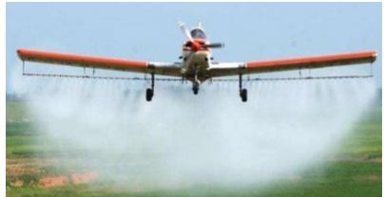

13. 建高楼时首先要打好地基，原来相同高度的相同地桩，经打击后某一瞬间时三个地桩所处的位置如图所示，由此可知，打桩时，三个重锤中________锤的做功本领最大，即它被举高而具有的________能最大；如果A、B两锤的质量相同，则刚开始下落时，________锤的高度要高一些；如果B、C两锤刚下落时的高度相同，则________锤的质量要小一些。
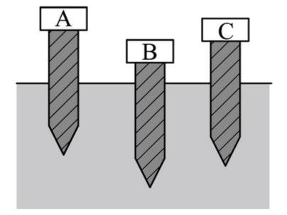

14. 乌东德水电站的拦河坝比葛洲坝水电站的拦河坝高，但______（选填“能”或“不能”）简单地认为前者水的重力势能一定比后者大，因为重力势能的大小还与水的______有关。

15. 为探究“影响动能大小的因素”，某小组将质量不同的小球，从同一斜面某处由静止滚下，撞击水平面上的同一木块，实验过程如图所示。
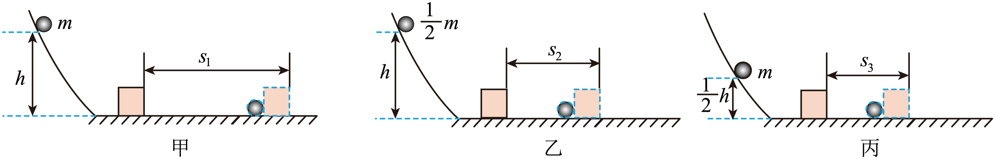
(1)小球滚下的过程中，它的______________能转化为动能，动能大小是通过_______________来反映的；
(2)每次实验前__________________（选填“需要’或“不需要”）将木块放到同一位置；
(3)图甲、乙两实验中，让小球从斜面同一高度由静止滚下，目的是使小球到达水平面时的____________相同。由甲、乙两实验现象可得出结论：其他条件一定时，物体______________动能越大；
(4)要探究动能大小与速度的关系，应对_________两实验进行分析；
(5)若水平面绝对光滑，本实验将________________（选填“能”或“不能”）达到探究目的。

11.3动能和势能
基础知识填空——答案
1. 如果一个物体能够______，我们就说这个物体具有能量，简称______。能量的单位与功的单位相同，也是______。
答案：对外做功；能；焦耳（J）
2. 物体由于______而具有的能叫做动能。一切______的物体都具有动能。
答案：运动；运动
3. 在探究动能与质量关系的实验中，让质量不同的钢球从同一高度由静止滚下，是为了控制钢球到达水平面时的______相同。实验中通过观察______来比较动能大小，这种研究方法叫做______法。
答案：速度；木块被撞击后移动的距离；转换
4. 实验表明：质量相同的物体，______越大，它的动能越大；运动速度相同的物体，______越大，它的动能也越大。
答案：运动速度；质量
5. 由实验可以解释，交通管理部门对不同车型设定不同的最高行驶速度，是因为在速度相同的情况下，质量大的车______更大，行驶时危险性更大。
答案：动能
6. 在地球表面附近，物体由于______并处在一定______时所具有的能，叫做重力势能。
答案：受到重力；高度
7. 物体的重力势能与物体的______和______有关：质量越大，位置______，重力势能越大。
答案：质量；高度（或被举高的高度）；越高
8. 物体由于发生______而具有的能叫做弹性势能。物体的______越大，它具有的弹性势能就越大。
答案：弹性形变；弹性形变
9. 从能量的角度看，拦河大坝将水位抬高是为了增大水的______，使水在落下时能转化更多的动能，从而带动发电机发电。
答案：重力势能
10. 判断下列物体具有哪种形式的能：
(1) 在水平公路上行驶的汽车：______
(2) 悬挂在天花板上的吊灯：______
(3) 被拉开的弓：______
(4) 在空中飞行的飞机：______
答案：动能；重力势能；弹性势能；动能和重力势能
11. 骑自行车时速度不能太大，是因为速度越大，人和车的______越大，发生事故时造成的伤害也越______。
答案：动能；大（或严重）
12. 科技的发展使农业机械化水平越来越高，如图所示，这是一架飞机在水平方向匀速直线飞行给小麦喷洒农药时的情景。喷洒农药的过程中，飞机的动能______（增大/减小/不变），重力势能______（增大/减小/不变）。
答案：减小；减小
13. 建高楼时首先要打好地基，原来相同高度的相同地桩，经打击后某一瞬间时三个地桩所处的位置如图所示，由此可知，打桩时，三个重锤中________锤的做功本领最大，即它被举高而具有的________能最大；如果A、B两锤的质量相同，则刚开始下落时，________锤的高度要高一些；如果B、C两锤刚下落时的高度相同，则________锤的质量要小一些。
答案：B；重力势；B；C
14. 乌东德水电站的拦河坝比葛洲坝水电站的拦河坝高，但______（选填“能”或“不能”）简单地认为前者水的重力势能一定比后者大，因为重力势能的大小还与水的______有关。
答案：不能；质量（或储量）
15. 为探究“影响动能大小的因素”，某小组将质量不同的小球，从同一斜面某处由静止滚下，撞击水平面上的同一木块，实验过程如图所示。
- 小球滚下的过程中，它的______________能转化为动能，动能大小是通过_______________来反映的；
(2)每次实验前__________________（选填“需要’或“不需要”）将木块放到同一位置；
(3)图甲、乙两实验中，让小球从斜面同一高度由静止滚下，目的是使小球到达水平面时的____________相同。由甲、乙两实验现象可得出结论：其他条件一定时，物体______________动能越大；
(4)要探究动能大小与速度的关系，应对_________两实验进行分析；
(5)若水平面绝对光滑，本实验将________________（选填“能”或“不能”）达到探究目的。
答案：（1）重力势 木块被撞后移动的距离（2）需要（3）速度 质量越大 （4）甲、丙（5）不能

